Propozycje ćwiczeń dla uczniów uczęszczających na zajęcia logopedyczne.

- Informacje dla rodziców

Ćwiczenia artykulacyjne

Ćwiczenia usprawniające narządy mowy a więc język, wargi i podniebienie przygotowują do prawidłowej wymowy . Należy pamiętać iż ,dzieci mają naturalną skłonność do wielokrotnego powtarzania ulubionych zabaw. Jeśli więc potraktujemy ćwiczenia jako zabawę, będą one dla dziecka czystą przyjemnością. Na początku należy wykonywać ćwiczenia z dzieckiem przed lustrem, kiedy potrafi już wykonać je bez kontroli, można wykorzystywać każdą nadarzająca się okazję np. spacer , jazdę samochodem czy drogę do szkoły. U większości dzieci z wadą wymowy występuje obniżona sprawność narządów artykulacyjnych tzn. języka, warg, policzków, podniebienia miękkiego. Czasem przyczyną wady wymowy są nieprawidłowości w budowie anatomicznej narządów mowy, np. zbyt krótkie wędzidełko podjęzykowe, przerośnięty język, zbyt duża masa języka, rozszczep wargi itp. Przyczyną bywają także, szczególnie u dzieci młodszych, nieprawidłowe nawyki związane z połykaniem lub oddychaniem. Konieczne są w tych wszystkich wypadkach ćwiczenia motoryki narządów mowy oraz ćwiczenia prawidłowego połykania.
Ćwiczenia logopedyczne zaczynamy od najprostszych stopniowo zwiększając ich trudność. Na początku wykorzystaj naturalne okazje, aby pogimnastykować aparat mowy:
• Kiedy dziecko ziewa nie gań go, lecz poproś, aby ziewnęło jeszcze kilka razy, zasłaniając usta.
• Gdy na talerzu został ulubiony sos lub rozpuszczone lody - pozwól mu wylizać go językiem. To ćwiczenie mniej eleganckie, za to bardzo skutecznie gimnastykuje środkową część języka.
• Jeśli dziecko dostało lizaka zaproponuj mu, aby lizało go unosząc czubek języka ku górze.
• Po śniadaniu posmaruj maluchowi wargi miodem, kremem czekoladowym lub mlekiem w proszku i poproś, aby zlizał je dokładnie jak miś czy kotek
• Przy porannym i wieczornym myciu zębów zaproponuj dziecku liczenie zębów lub witanie się z nimi w ten sposób, aby czubek języka dotknął każdego zęba osobno.
• Przy rysowaniu sprawdź czy twój maluch potrafi narysować kółko (językiem dookoła warg) lub kreseczki (od jednego do drugiego kącika ust).
• Żucie pokarmów, dmuchanie na talerz z gorącą zupą, chuchanie na zmarznięte dłonie, cmokanie, puszczanie baniek mydlanych a nawet wystawianie języka to też ćwiczenia aparatu artykulacyjnego.
Następnie proponujemy dziecku naśladowanie ruchów zwierząt i przedmiotów za pomocą warg i języka np.:
• Konik jedzie na przejażdżkę. Naśladuj konika stukając czubkiem języka o podniebienie, wydając przy tym charakterystyczny odgłos kląskania.
• Wilk gonił zająca i bardzo się zmęczył, wysunął język i dyszy. Wysuń język jak najdalej na brodę - pokaż dyszącego wilka.
• Huśtawka unosi się do góry, a potem wraca na dół. Wysuń język przed zęby i poruszaj nim tak, jakby się huśtał - raz do góry w stroną nosa, raz do dołu w stroną brody.
• Dzieci bardzo lubią kręcić się na karuzeli, twój język także. Włóż język między wargi a dziąsła i zakręć nim raz w prawą, raz w lewą stroną.
• Wysuń obie wargi do przodu, udając ryjek świnki. Następnie połóż na górnej wardze słomkę lub ołówek i spróbuj ja jak najdłużej utrzymać.
• Chomik wypycha policzki jedzeniem, a ty pokaż jak można wypchnąć policzki językiem, raz z prawej raz z lewej strony.
• Wyobraź sobie, że twój język to żołnierz na defiladzie. Na raz - czubek języka wędruje na górną wargę, na dwa - czubek języka dotyka lewego kącika ust, na trzy - czubek języka na dolną wargę, na cztery - czubek języka przesuwamy do prawego kącika ust.
• Na pewno wiele razy kopałeś szeroką łopatką w piasku. Otwórz buzię i wysuń język za dolną wargę. Postaraj się, aby język był szeroki jak łopatka.
• Malarz maluje sufit dużym pędzlem. Pomaluj językiem swoje podniebienie, zaczynając od zębów w stronę gardła.
• Dzieci lubią zjeżdżać na zjeżdżalni, a ty ? Spróbuj zrobić zjeżdżalnię dla krasnoludków ze swojego języka. Oprzyj czubek język za dolnymi zębami i unieś do góry jego środkową część. Musisz bardzo uważać, aby język nie wychodził przed zęby.
• Młotkiem wbijamy gwoździe w ścianę. Spróbuj zamienić język w młotek i uderzaj o dziąsła tuż za górnymi zębami, naśladując wbijanie gwoździa.
• Drzwi do domu otwierają się i zamykają. Wargi to nasze drzwi do domu. Pokaż jak wargi ściągnięte do przodu, otwierają się i zamykają.
• Żyrafa wyciąga mocno szyję do góry. Otwórz szeroko usta i spróbuj pociągnąć język do góry, najdalej jak potrafisz.
• Słoń ma długą trąbę i potrafi nią wszędzie dosięgnąć. Ciekawe czy potrafisz dosięgnąć językiem do ostatniego zęba na górze i na dole, z prawej i lewej strony.

Ćwiczenia warg
1. Wymawianie na przemian „ a-o” przy maksymalnym oddaleniu od siebie wargi górnej i dolnej.
2. Oddalanie od siebie kącików ust – wymawianie „ iii”.
3. Zbliżanie do siebie kącików ust – wymawianie „ uuu”.
4. Naprzemienne wymawianie „ i – u”.
5. Cmokanie.
6. Parskanie / wprawianie warg w drganie/.
7. Masaż warg zębami ( górnymi dolnej wargi i odwrotnie).
8. Dmuchanie na płomień świecy, na watkę lub piłkę pingpongową.
9. Układanie ust jak przy wymowie samogłosek ustnych, z wyraźną, przesadną artykulacją warg, np. w kolejności: a-i-o-u-y-e, u-a-i-o-e-y, o-a-y-i-u, e-y-i-o-a-u, u-i-y-a-o.
10. Wymowa samogłosek w parach: a-i, a-u, i-a, u-o, o-i, u-i, a-o, e-o itp.
11. Wysuwanie warg w „ ryjek”, cofanie w „ uśmiech”.
12. Wysuwanie warg w przód, następnie przesuwanie warg w prawo, w lewo.
13. Wysuwanie warg w przód, następnie krążenie wysuniętymi wargami

Ćwiczenia języka
1. „ Głaskanie podniebienia” czubkiem języka, jama ustna szeroko otwarta.
2. Dotykanie językiem do nosa, do brody, w stronę ucha lewego i prawego.
3. Oblizywanie dolnej i górnej wargi przy ustach szeroko otwartych / krążenie językiem/.
4. Wysuwanie języka w przód i cofanie w głąb jamy ustnej.
5. Kląskanie językiem.
6. Dotykanie czubkiem języka na zmianę do górnych i dolnych zębów, przy maksymalnym otwarciu ust / żuchwa opuszczona/.
7. Język wysunięty w kształcie grota wykonuje poziome ruchy wahadłowe od jednego do drugiego kącika ust.
8. Rurka – wargi ściągnięte i zaokrąglone unoszą boki języka.
9. Język lekko wysunięty opiera się na wardze dolnej i przyjmuje na przemian kształt „łopaty” i „grota”.
10. Ruchy koliste języka w prawo i w lewo na zewnątrz jamy ustnej.
11. Oblizywanie zębów po wewnętrznej i zewnętrznej powierzchni dziąseł pod wargami. Usta zamknięte.

Ćwiczenia usprawniające podniebienie miękkie
1. Wywołanie ziewania przy nisko opuszczonej szczęce dolnej.
2. Płukanie gardła ciepłą wodą.
3. „ Chrapanie” na wdechu i wydechu.
4. Głębokie oddychanie przez usta przy zatkanym nosie i odwrotnie.
5. Wymawianie połączeń głosek tylnojęzykowych zwartych z samogłoskami, np. ga, go, ge, gu, gy, gi, gą, gę, ka, ko, ke, ky, ki, ku, ak, ok, ek, ik, yk, uk…
6. Wypowiadanie sylab / jak wyżej/ i logatomów: aga, ogo, ugu, eke, yky, ygy, iki, Igi, ago, egę itp.
7. Nabieranie powietrza nosem i zatrzymanie w jamie ustnej. Policzki nadęte. Początkowo nadymać policzki z zatkanym nosem, a następnie próbować połykać powietrze.

Ćwiczenia policzków
1. Nadymanie policzków – „ gruby miś”.
2. Wciąganie policzków – „ chudy zajączek”.
3. Nabieranie powietrza w usta i zatrzymanie w jamie ustnej, krążenie tym powietrzem, powolne wypuszczanie powietrza.
4. Naprzemiennie „ gruby miś” – „ chudy zajączek”.
5. Nabieranie powietrza w usta, przesuwanie powietrza z jednego policzka do drugiego na zmianę.

Ćwiczenia prawidłowego połykania
wyrobienie nawyku połykania z językiem ułożonym na wałku dziąsłowym
1. Unoszenie języka na wałek dziąsłowy za górnymi zębami przy otwartych a następnie zamkniętych ustach.
2. Lizanie czubkiem języka wałka dziąsłowego.
3. Trzymanie czubkiem języka cukierka tik-tak przy wałku dziąsłowym, jednoczesne połykanie śliny.
Ćwiczenia słuchowe
Ćwiczenia słuchowe – stanowią one bardzo ważną grupę ćwiczeń logopedycznych, ponieważ często opóźnienia czy zaburzenia rozwoju mowy pojawiają się na skutek opóźnień rozwoju słuchu fonematycznego/ tzw. słuchu mownego/. Stymulując funkcje słuchowe przyczyniamy się do rozwoju mowy dziecka.
Przykłady
1. „ Co słyszę?” – dzieci siedzą z zamkniętymi oczami i nasłuchują, rozpoznają odgłosy dochodzące z sąsiedztwa, ulicy.
2. „ Zgadnij, co wydało dźwięk?” – uderzanie pałeczką w szkło, , metal, kamień, drewno itp. Toczenie różnych przedmiotów po podłodze / np. piłki, kasztana, kamienia/, rozpoznawanie odgłosu przez dzieci.
3. Rozpoznawanie różnych przedmiotów w zamkniętym pudełku po wydawanym odgłosie – groch, kamyki, gwoździe, cukier, kasza itp.
4. Uderzanie o siebie klockami, łyżeczkami, garnuszkami; uderzanie łyżeczką o pustą szklankę, o szklankę z wodą, klaskanie, darcie papieru, gniecenie papieru, przelewanie wody( z wysokości, z niska), drapanie po szkle, papierze, stole.
5. Rozpoznawanie głosu, szmeru, źródła dźwięku – miejsca, kierunku, odległości, ilości dźwięków (dużo- mało), głośności ( cicho – głośno).
6. Szukanie ukrytego zegarka, radia, dzwoniącego budzika.
7. Rozróżnianie i naśladowanie głosów zwierząt: kota, psa, krowy, kury, koguta, kaczki, gęsi itp.
8. Rozróżnianie odgłosów pojazdów: samochodu, pociągu, motoru, traktora itp.
9. Rozpoznawanie po dźwięku różnych urządzeń domowych, np. odkurzacz, mikser, suszarka, pralka itp.

Ćwiczenia oddechowe
Ćwiczenia oddechowe poprawiają wydolność oddechową, sprzyjają wydłużaniu fazy wydechowej, co powoduje poprawę jakości mowy. Ćwiczenia prowadzone są najczęściej w formie zabawowej, przy wykorzystaniu różnych środków, np. piórek, piłeczek, wody mydlanej, chrupek, wiatraczków itp.
Przykłady:
1. Wdech nosem ( usta zamknięte) i wydech ustami.
2. Dmuchanie na płomień świecy.
3. Dmuchanie na piłeczkę pingpongową, wyścigi piłeczek.
4. Dmuchanie na kulkę z waty, na wiatraczek.
5. Chłodzenie „ gorącej zupy” – dmuchanie ciągłym strumieniem.
6. „ Zdmuchiwanie mlecza” – długo, aż spadną wszystkie nasionka.
7. Chuchanie na zmarznięte ręce.
8. Naśladowanie lokomotywy – wydmuchiwanie „nadmiaru pary” – ffff, szszsz.
9. Naśladowanie balonika – wypuszczanie powietrza z jednoczesnym odgłosem „ sssss”.
10. Nadmuchiwanie balonika.
11. Naśladowanie syreny – „ eu-eu- eu”, „ au-au-au” – na jednym wydechu.

WSZYSTKIE ĆWICZENIA WYKONUJEMY PO 10 RAZY

ZESTAW ĆWICZEŃ USPRAWNIAJĄCYCH PRAWIDŁOWY ODDECH
1. Chłodzenie gorącej zupy.
2. Wąchanie kwiatów, zapachów, potraw, kosmetyków.
3. Dmuchanie na zmarzniętą szybę, chuchanie na złączone dłonie.
4. Zdmuchiwanie kropli deszczu, płatków śniegu, piórek, listków w czasie zabaw w przedszkolu i podczas spacerów.
5. Nadmuchiwanie balonów.
6. Nabieranie powietrza nosem przy zamkniętej buzi i wypuszczanie przy jednoczesnej artykulacji głoski np. /s/ lub /f/.
7. Zdmuchiwanie chrupek, piłeczek, kawałków waty z gładkiej a następnie szorstkiej powierzchni.
8. Dmuchanie na płomień świecy tak, aby go nie zgasić.
9. Dmuchanie na styropianowe zabawki pływające po wodzie (zabawa “Zawijanie do portu”).
10. Puszczanie baniek mydlanych. Dmuchamy na zmianę: długo –krótko –jak najdłużej słabo –mocno –jak najmocniej (gotuje się, kipi)
11. Dmuchanie na wiatraczki, w gwizdki.
12. Gwizdanie.
13. Dmuchanie na paski papieru lub wycięte z kolorowego papieru zabawki (zwierzęta, kwiatki, listki, gwiazdki itp.) umieszczone na nitkach i umocowane na stelażu, tak aby jak najdłużej utrzymały pozycję wychylną.
14. Dmuchanie do celu, np. papierowych, styropianowych lub zrobionych z wacików zabawek (rybki do stawu, pająk na pajęczynę, myszki do norki, pies do kości itp.).
15. Dmuchanie na wycięty z papieru grzebień, od strony lewej do prawej, tak, aby na jednym wydechu wychyliły się wszystkie zęby grzebienia.
16. Oddychanie w pozycji leżącej z zabawką ułożoną na brzuchu (“Kołysanka”).
17. Naśladowanie na jednym wydechu śmiechu różnych osób np. dziewczynka: hi, hi, hi, chłopiec: ha, ha, ha, staruszka: he, he, he, mężczyzna: ho, ho, ho.
18. Fonacja samogłosek lub spółgłosek /s, z, sz, ż, w, f/ na jednym wydechu podczas zabawy np. jazda samochodu z przedszkola do garażu, droga ślimaka z lasu do domu itp.
19. Zabawy fonacyjne samogłoskami aaa..., ooo...., uuu..., eee.., yyy ..., iii ...
20. Łączenie samogłosek w pary, po trzy aż do sześciu: aaauuu, aaaooouuu itp.
21. Liczenie na jednym wydechu 1, 2, 3, 4, 5....22.
Wyliczenie na jednym oddechu jak najwięcej wron :„Jedna wrona bez ogona, druga wrona bez ogona ,trzecia wrona bez ogona(...)a ta jedenasta, wrona ogoniasta .
Uwaga: Należy pamiętać o tym, że dziecko nie wykona tego zadania, gdy ma katar, przerost trzeciego migdałka lub krzywą przegrodę nosa.

PROSZĘ WYKONAJCIE ZADANIA I STWÓRZCIE Słowniczek zajęciowy – głoska [sz]

- Głoska [sz] w nagłosie:
NARYSUJ OBRAZKI
SZUFLADA | SZEF
SZUFELKA | SZELKI
SZUKA | SZAMPON
SZUMI | SZOPA
SZAFA | SZYJA
SZALIK | SZYNY
SZATNIA | SZYBA
SZACHY | SZYNKA

- Głoska [sz] w wygłosie:
NARYSUJ OBRAZKI | POŁĄCZ W PARY WG PIERWSZEJ GŁOSKI
MYSZ | KALOSZ
KOSZ | PIÓROPUSZ
ŁUKASZ | PLUSZ
RATUSZ | BUSZ
KAPELUSZ | BAMBOSZ
AFISZ | KLOSZ
PISZ | GULASZ
TUSZ | GROSZ

- Głoska [sz] w śródgłosie:
 |  | NARYSUJ I POŁĄCZ W PARY RYMUJĄCE SIĘ SŁOWA
KASZA | PUSZKA |  | JABŁUSZKO | DUSZEK
MUSZLA | KOSZULA |  | KWIATUSZEK | PODUSZKA
KASZTAN | PALUSZKI |  | PIELUSZKA | USZKO
MASZYNA | NASZYJNIK |  | NOSZE | KALOSZE
NARYSUJ OBRAZKI
 |  | SZARA SZAFA | PODUSZKA W KWIATUSZKI
 |  | SZYBKI SZYMEK | PIELUSZKA MALUSZKA
 | SZKLANA SZYBA | NASZ WUJASZEK | PUSZKA GROSZKU
 | SZKOLNA SZATNIA | PYSZNY GULASZ | SZEROKI SZALIK
4.Zdania:
ZAZNACZ [SZ] NA SZARO, NAUCZ SIĘ CZYTAĆ. ZRÓB ILUSTRACJĘ DO WYBRANEGO ZDANIA.
W KOSZU POD SZAFĄ MIESZKA SZARA MYSZKA.
TOMASZ I SZYMON GRAJĄ W KOSZA POD SZKOŁĄ.
DO SZUFLADY DAM: SZACHY, MUSZLE I KŁĘBUSZEK SZNURKA.
NA WIESZAKACH W SZKOLNEJ SZATNI WISZĄ WORKI I SZALIKI.

- Powtórz 3 razy wierszyki:
MYSZ
TUP, TUP, TUP,
KYSZ, KYSZ, KYSZ
CZY TO JEŻ,
CZY TO MYSZ?!
TAK TO JEŻ
I MYSZ TEŻ.
IDĄ JUŻ,
TUŻ, TUŻ, TUŻ.
Naucz się wierszyka na pamięć!

Rymowanka
MAŁY PTASZEK SZEPNĄŁ MAMIE,
W SZKOLE BYŁO RYMOWANIE:
ASZA – KASZA
OSZO – BROSZO
ESZE – KIESZEŃ
USZU – BUSZU
YSZY – MYSZY
ĘSZĘ – WĘSZĘ
ĄSZĄ – KĄSZĄ.
RAZ, DWA, TRZY,
POWTÓRZ TY!

Logopedyczna gra planszowa
Prosta i bardzo lubiana przez dzieci logopedyczna gra planszowa przygotowana z myślą o utrwalaniu prawidłowej wymowy głoski [sz]
Gra przeznaczona jest od 2 do 4 uczestników.
Do zabawy potrzebne są pionki, kostka oraz kolorowe liczmany, którymi będziemy oznaczać zdobyte przez uczestników obrazki. ( można zamalowywać pola)
Wszyscy uczestnicy zabawy ustawiają swoje pionki na starcie, najmłodszy rzuca kostką, czyta słowo i oznacza szklanym kamykiem właściwy obrazek.
Dla uatrakcyjnienia gry, można ułożyć zdanie z wylosowanym słowem lub zapisać je w zeszycie logopedycznym.
Wygrywa ten z graczy, który po okrążeniu planszy oznaczył najwięcej obrazków.

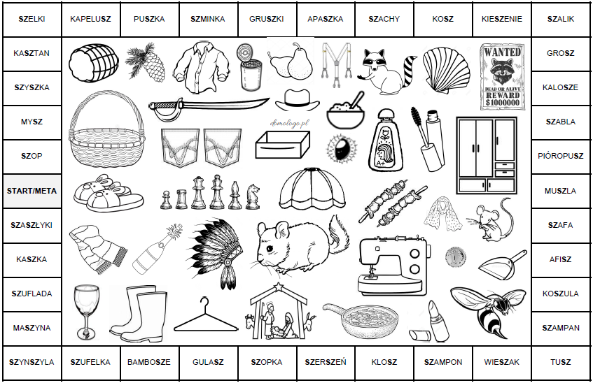

Możecie wspólnie z rodzicem wykonać sobie :

Dmuchajka- eksperyment z latającą kulką
Dmuchajka to prosta zabawka z recyklingu– łatwa do samodzielnego wykonania a do tego znakomite doświadczenie naukowe dla dzieci! Należy tak wydmuchiwać przez nią powietrze, aby kulka unosiła się w powietrzu. A wszystko to za sprawą ciśnienia…
Materiały i przybory:
- plastikowa butelka wraz z korkiem
- nożyczki
- gruby gwóźdź
- kombinerki
- słomka
- chusteczka higieniczna
1. Z butelki odcinamy lejek.
2. Trzymając w kombinerkach gwóźdź nagrzewamy go nad ogniem a potem wypalamy dziurkę w nakrętce od butelki. ( nie róbcie tego sami , poproście kogoś dorosłego)
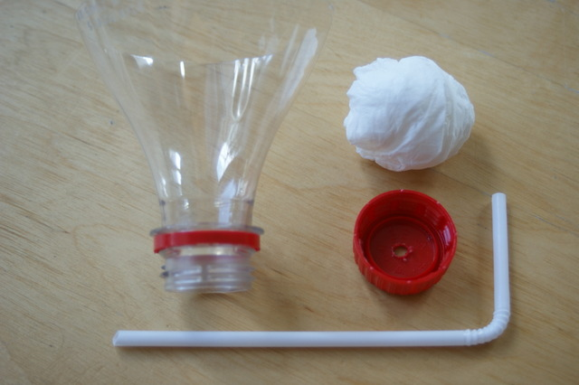
3. Do uzyskanego otworu w nakrętce wkładamy słomkę i zakręcamy ją na lejku. Z chusteczki higienicznej robimy kulkę i umieszczamy w dmuchajce.
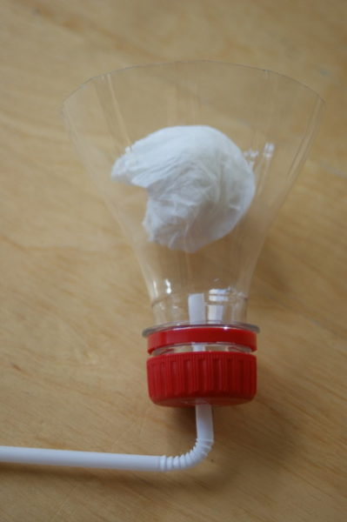
4. Jako obiekty latające przetestowaliśmy również styropianową kulkę oraz piłeczkę ping-pongową, ale niezmiennie najłatwiej „lewituje” zwykła jednorazowa chusteczka mocno zmięta w kulkę:)
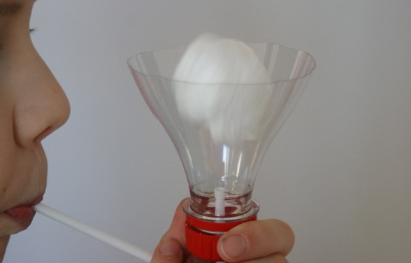
Kiedy dmuchamy w słomkę, strumień powietrza wpada bezpośrednio pod kulkę. Kulka leżąc na dnie lejka blokuje ujście powietrza i wytwarza się wysokie ciśnienie. To ono wyrzuca kulkę do góry. Wyżej w lejku strumień powietrza się rozszerza, ciśnienie maleje więc kulka opada. Jeśli będziemy dmuchać z odpowiednią siłą kulka „zawiśnie” w powietrzu.
